**ГАЗЕТА ДЛЯ ДЕТЕЙ И ИХ РОДИТЕЛЕЙ ГОСУДАРСТВЕННОГО БЮДЖЕТНОГО ОБЩЕОБРАЗОВАТЕЛЬНОГО УЧРЕЖДЕНИЯ СРЕДНЕЙ ОБЩЕОБРАЗОВАТЕЛЬНОЙ ШКОЛЫ**

**ГБОУ СОШ**

**с. Красносамарское.**

**ГБОУ СОШ**

**с. Красносамарское.**

**с. Красносамарское**

**спец выпуск: Январь 2020 г**



***«СВЕТОФОРИКИ»***

***Наш девиз:* «Знаем правила движения, как таблицу умножения!»**

* **В нашем выпуске:**

* **ЮИД – это звучит гордо!**
* **Памятка юного пешехода**
* **Памятка по ПДД для родителей.**
* **Наше творчество**
* **Конкурс рисунков**

Мы с детского сада знаем, что в движении по дорогам при-нимают участие пешеходы, водители и пассажиры. Все они – участники дорожного движения и должны соблюдать определённые правила, которые так и называются - **Правила дорожного движения.** Несоблюдение правил дорожного движения становится основной причиной дорожно-транспортных аварий, в которых ежедневно погибают и получают травмы сотни тысяч человек по всему миру. Этот выпуск школьной газеты мы посвящаем вопросам безопасности на дорогах и обращаемся к детям и взрослым:

**Уважаемые пешеходы! Пассажиры! Водители!**

Мы не имеем дело с неизлечимым заболеванием или со стихийным бедствием, которые мы не в силах предсказать. Мы имеем дело с обычным дорожным движением, участником которого является каждый из нас! Призываем вас быть предельно внимательными на дорогах, строго соблюдать ПДД, проявлять уважение друг к другу. Все это поможет снизить количество дорожно-транспортных происшествий. Помните, что самое бесценное у человека – это его жизнь! Никто и никогда не заменит нам погибших на дорогах! Необходимо постоянно помнить, что наша безопасность находится в наших руках!

**Будьте внимательны на дорогах!**

**Берегите себя и своих близких**





**НАША ДОРОЖНАЯ БЕЗОПАСНОСТЬ Дорожное движение едино для детей и взрослых, и правила дорожного движения тоже едины.**

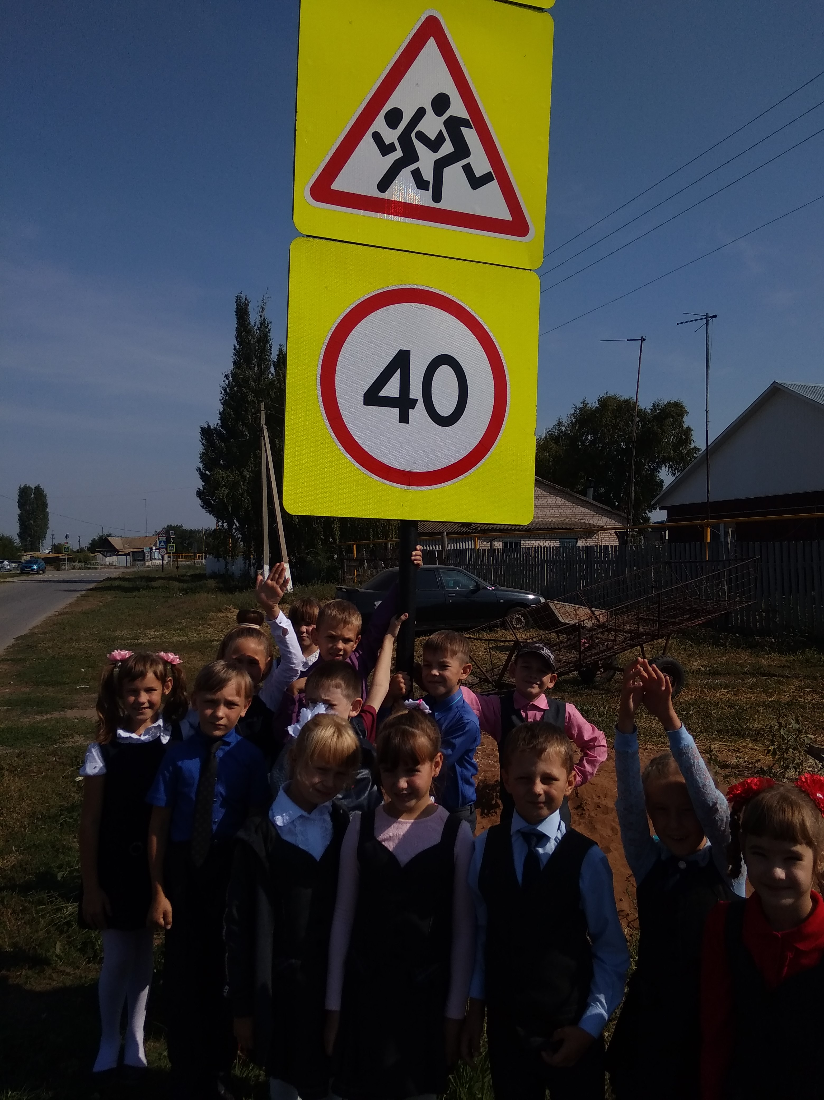

****

**"ЮИД - это звучит гордо!"**

Уже с раннего возраста у детей необходимо воспитывать сознательное отношение к ПДД, которые должны стать нормой поведения каждого культурного человека.

В каждой школе нашего района работают отряды юных инспекторов дорожного движения. Это творческие детские объединения, которые помогают школе в организации работы по профилактике детского дорожно-транспортного травматизма, пропагандируют правила дорожного движения среди учащихся своей школы. Отряды ЮИД создаются с целью воспитания у них гражданственности, высокой общей культуры, коллективизма, широкого привлечения обучающихся к организации пропаганды безопасного поведения на дороге среди подростков и детей младшего школьного возраста.   
Одной из эффективных форм профилактики детского дорожно-транспортного травматизма является организация и проведение массовых мероприятий, которые способствуют развитию мотивации у детей и подростков к соблюдению правил дорожного движения и безопасному поведению на дорогах.

Наш старший отряд -1 называется ***" ЮИД "«Дорожный патруль»***

**«Безопасность на дорогах – гордость!**

**Да здравствует мой регион – Самарская область!»**

30 октября 2019 года в 10.00 в ДК пос. Кинельский м.р. Кинельский состоялся окружной этап областного конкурса-фестиваля ЮИД «За безопасное детство». В конкурсе приняло участие 11 команд Кинельского района. Он проводился по двум возрастным категориям. После жеребьевки активисты отрядов ЮИД представили на суд жюри творческие номера по правилам дорожного движения. Выступление команд было посвящено деятельности юных инспекторов движения. В течение отведённого времени команды в выбранной сценической форме — в стиле «Домашнего задания» КВН, мюзикл, пантомима, мини-спектакль, пародии, попурри и др. представили свои выступления.

Наша команда представляла старшую возрастную группу.

**Тема выступления:**

***Свое мы выступление Победе посвящаем,***

***И воинов Отечества в стихах мы воспеваем.***

***Что может нас объединить,***

***Солдат тех лет и наш ЮИД?***

***Одно желанье – только победить!***

***И цель - от бед людей всех защитить!***

По результатам конкурса, в конкурентной борьбе наша команда **«Дорожной патруль»** заняла **2 место!** Мы были награждены грамотами и сладкими призами. В состав команды входили: ***капитан - Дьячкова Мария, Вдовин Егор, Канюка Екатерина, Кочетков Кирилл, Отпущенникова Валерия, Каргина Галина.***

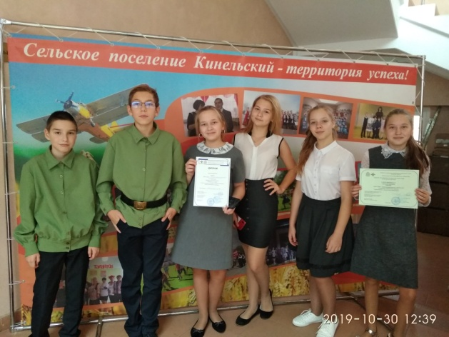 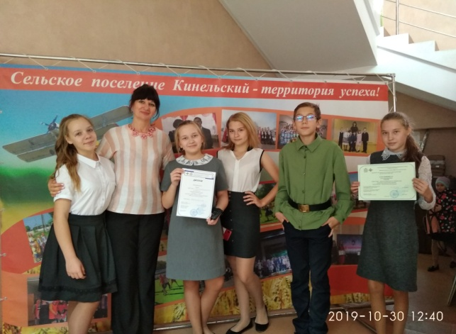

Сами юидовцы признались, что участие в таких конкурсах помогает им, ведь они делятся опытом работы по пропаганде безопасности дорожного движения со сверстниками, учатся у друг друга и повышают свое мастерство в деле по обучению детей и подростков навыкам безопасного участия в дорожном движении. Отряд ЮИД организует творческую работу по пропаганде безопасности дорожного движения среди школьников и вместе с ними.

Деятельность отряда ЮИД можно определить тремя девизами:

**•Изучи ПДД сам!**

**•Научи ПДД своих сверстников!**

**•Напомни взрослым о культуре дорожного движения!**

****

**ПАМЯТКА ЮНОГО ПЕШЕХОДА**

**1. Выйдя на улицу, юный пешеход должен вежливо передвигаться только по тротуару или обочине!**

**2. Переходить проезжую часть дороги юный пешеход должен только на разрешающий (зелёный) сигнал светофора, по пешеходному переходу или на перекрёстках!**

**3. Юный пешеход не должен выходить или выбегать на проезжую часть из-за стоящего транспорта, деревьев, не осмотрев предварительно улицу!**

**4. Юному пешеходу запрещается перебегать проезжую часть перед близко движущимся транспортом!**

**5. Юный пешеход обязан предостеречь своих товарищей от нарушения правил дорожного движения!**

**6. Юный пешеход обязан помочь людям пожилого возраста при переходе проезжей части!**

**7. Юный пешеход всегда должен соблюдать требования правил дорожного движения!**

****

**ПАМЯТКА по ПДД ДЛЯ РОДИТЕЛЕЙ**

**Уважаемые родители!**

**Своевременно обучайте детей умению ориентироваться в дорожной ситуации, воспитывайте у ребенка потребность быть**

**дисциплинированным и внимательным на улице, осторожным и осмотрительным.**

**1. Не отпускайте ребенка без взрослых на дорогу.**

**2. Держите ребенка за руку, не разрешайте сходить с тротуара.**

**3. Приучайте ребенка ходить спокойным шагом, придерживаясь правой стороны тротуара.**

**4. Напоминайте, что дорога предназначена только для машин, а тротуар для пешеходов.**

**5. Выучите с ребенком стихотворение: «Коль зеленый свет горит, значит, путь тебе открыт».**

**6. Приучайте к правилу: переходить дорогу можно только по переходу (наземному и подземному).**

**7. Не разрешайте ребенку в общественном транспорте высовываться из окна, выставлять руки или какие-либо предметы.**

**8. В личном автомобиле сажайте ребенка только в детское кресло.**

**9. Не запугивайте ребенка улицей - панический страх перед транспортом не менее вреден, чем беспечность и невнимательность.**

**10. Обратите внимание ребенка на то, что переходить дорогу можно лишь тогда, когда обзору ее ничего не мешает.**

**«Светофор наш лучший друг!»**

**НАШЕ ТВОРЧЕСТВО**

**Светофор наш лучший друг –**

**Регулирует движенье**

**Пешеходов и машин.**

**Если светит он зелёным-**

**Можно ехать и идти.**

**Если светит он тут красным,**

**Значит – Стой! Идти опасно!**

**Если жёлтый видишь ты –**

**Ты немного подожди.**

**Он и в дождь, и в снег, и в град**

**Всем помочь тут будет рад.**

**Будем с ним дружить всегда,**

**Чтоб не случилась никакая беда!**

**Сафронов Павел (ученик 3 класса)**

**«Светофор»**

**Однажды ночью был сильный ураган, что привело к обрыву линии. На утро линию починили, но увы, светофор, почему то работал не в правильном режиме. У него одновременно горели сразу все три света. На дороге в это время образовалась пробка. Все машины не знали, как проехать перекресток. Пешеходы тоже стояли на переходе и думали, как им перейти дорогу. К счастью приехали электрики и быстро починили светофор. Ура, движение возобновилось!!! Вот как важен светофор на улице.**

**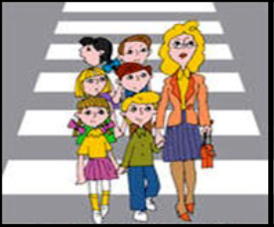**

****

**«Знакомство со Светофором».**

Впервые я познакомилась со светофором еще в детском саду. Воспитательница нам рассказывала, что такое светофор и для чего он нужен. Позже я увидела интересный и веселый мультфильм «Смешарики. Азбука безопасности», в котором увлекательно и понятно знакомят детей с правилами безопасности дорожного движения.

А совсем недавно я узнала, что, существует такой праздник – Всемирный день светофора. Празднуется он 5 августа, потому что в 1914 году в американском городе Кливленд в этот день был установлен первый предшественник современных светофоров. Он был не похож на те светофоры, которые мы видим сейчас – у него было только два цвета: красный и зеленый, переключение которых сопровождалось звуковым сигналом.

В России первый светофор был установлен в Ленинграде на углу Невского и Литейного проспектов в 1930 году. А в декабре того же года светофор был установлен в [Москве](http://www.arrivo.ru/rossiya/moskva.html) на углу Петровки и Кузнецкого моста.

Во многих городах мира установлены памятники светофору. В [Лондоне](http://www.arrivo.ru/angliya/london.html) установлен памятник светофору, который выглядит как целое светофорное дерево. В России тоже есть свой памятник светофору - находится он в Новосибирске.

В некоторых странах светофор отличается от привычного нам трехцветного прибора. На берлинском светофоре изображен человечек в шляпе, который даже имеет свое имя – Ампельман и уже стал городским брендом – в сувенирных магазинах можно встретить продукцию с его изображением. Когда после объединения Германии меняли светофоры, то человечка убрали, жителям Берлина это так не понравилось, что они образовали настоящий комитет по спасению светофорного человечка. Власти пошли навстречу и Ампельмана вернули, а в Дрездене у него появилась подруга – девушка в сарафане и с косами.

Оказывается, не просто так установлена строжайшая последовательность сигналов светофора по цветам – красный сверху, желтый посередине, зеленый внизу. Это сделано для того, чтобы люди, страдающие особой болезнью, и способные различить только некоторые цвета, смогли спокойно перейти улицу без риска для жизни.

Я думаю, что неважно, в какой стране вы живете и какой светофор регулирует правила дорожного движения. Самое главное – следовать этим правилам. Ради собственной безопасности и безопасности окружающих тебя людей.

Зимницкая Дарья (ученица 3 класса)

****

****

****

|  |  |  |
| --- | --- | --- |
| Конкурс  рисунков  **«БЕЗОПАСНАЯ ДОРОГА ГЛАЗАМИ РЕБЕНКА** | | |
| C:\Users\Юля\Desktop\Конкурс ПДД\IMG_20200206_131826.jpg | C:\Users\Юля\Desktop\Конкурс ПДД\IMG_20200206_131801.jpg | C:\Users\Юля\Desktop\Конкурс ПДД\IMG_20200206_132005.jpg |
| **C:\Users\Юля\Desktop\IMG_4704.JPG** | **C:\Users\Юля\Desktop\IMG_4703.JPG** | **Будьте осторожны на дорогах!** |

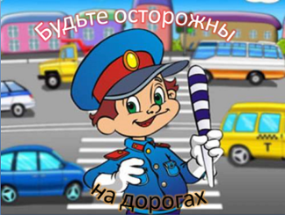 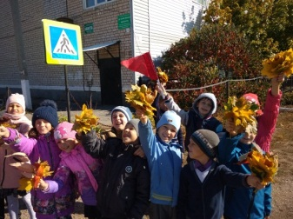

**Успехов вам!**

**Ведь отличное знание и выполнение правил до­рожного движения - залог безопасности юного покорителя** **жиз­ненных дорог.**

**Главный редактор**: Аникина Ю.В. учитель нач. кл.

Корреспонденты: отряд ЮИД «Светофорики» (Выпуск подготовили: ученики 3 «А» класса) Сечина Кристина; Сафронов Павел; Блажнов Ярослав Зимницкая Дарья

**Наш адрес:** 446425, Самарская область Кинельский р-н, с. Красносамарское**,**  ул. Советская, д. 8 Телефон: 3-63-11, 3-63-51

**е-mail:kr\_sam@mail.ru**